Meritev šumnega števila ojačevalnika

Vsako radijsko zvezo načrtujemo za zahtevano razmerje signal/šum. Šum ima vsaj dva izvora: naravni šum T_{A}, ki ga sprejme antena in dodatni šum T_{S} radijskega sprejemnika. Šumna temperatura T_{S} (oziroma šumno število F) je eden osnovnih podatkov kateregakoli radijskega sprejemnika, kot tudi posameznih stopenj sprejemnika in njihovih sestavnih delov. Šumna moč P_{N} je preprosto vsota vseh šumnih temperatur, preračunanih na vhodne sponke sprejemnika, pomnoženih s pasovno širino sprejemnika B, Boltzmannovo konstanto k_{B} in ojačanjem sprejemnika G:

Namesto šumne temperature sprejemnika T_{S} pogosto uporabljamo povsem enakovredno veličino šumno število F. Šumno število je neimenovano razmerje, ki ga običajno izražamo v logaritemskih enotah F_{dB} (decibelih):

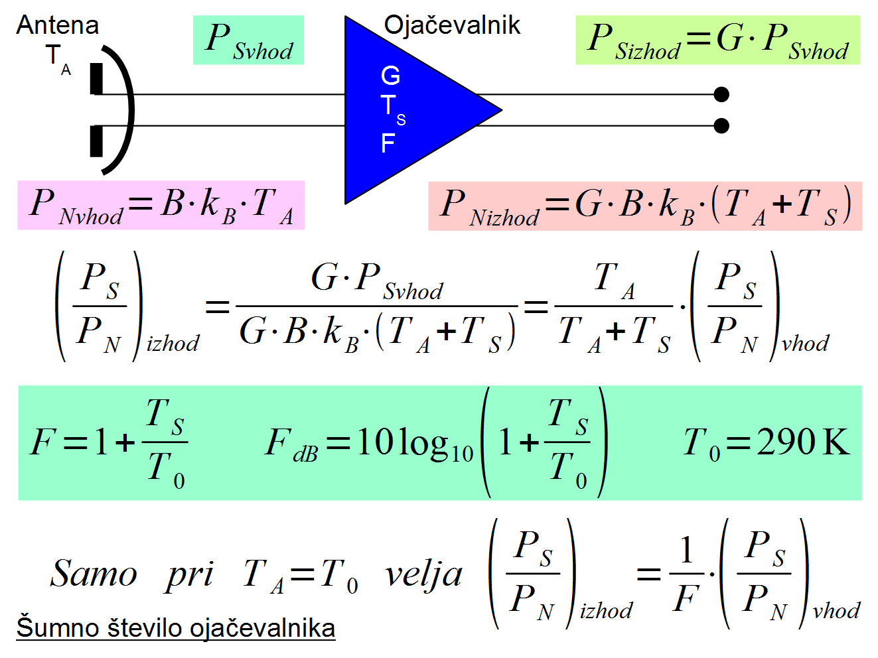

Definicija šumnega števila F oziroma F_{dB} je vezana na izbiro referenčne temperature T₀=290K. Samo v primeru, ko je šumna temperatura izvora (antene) T_{A}=T₀=290K enaka referenčni (sobni) temperaturi, velja nerodna definicija, da se izhodno razmerje signal/šum poslabša ravno za faktor F (šumno število sprejemnika) glede na vhodno razmerje signal/šum.

V večini primerov moramo preračunati šumno število F nazaj v šumno temperaturo T_{S}, da nadaljujemo računanje s temperaturami:

Pretvorbo med različnimi merskimi veličinami za opis šuma v obe smeri nam olajšuje preprost nomogram:

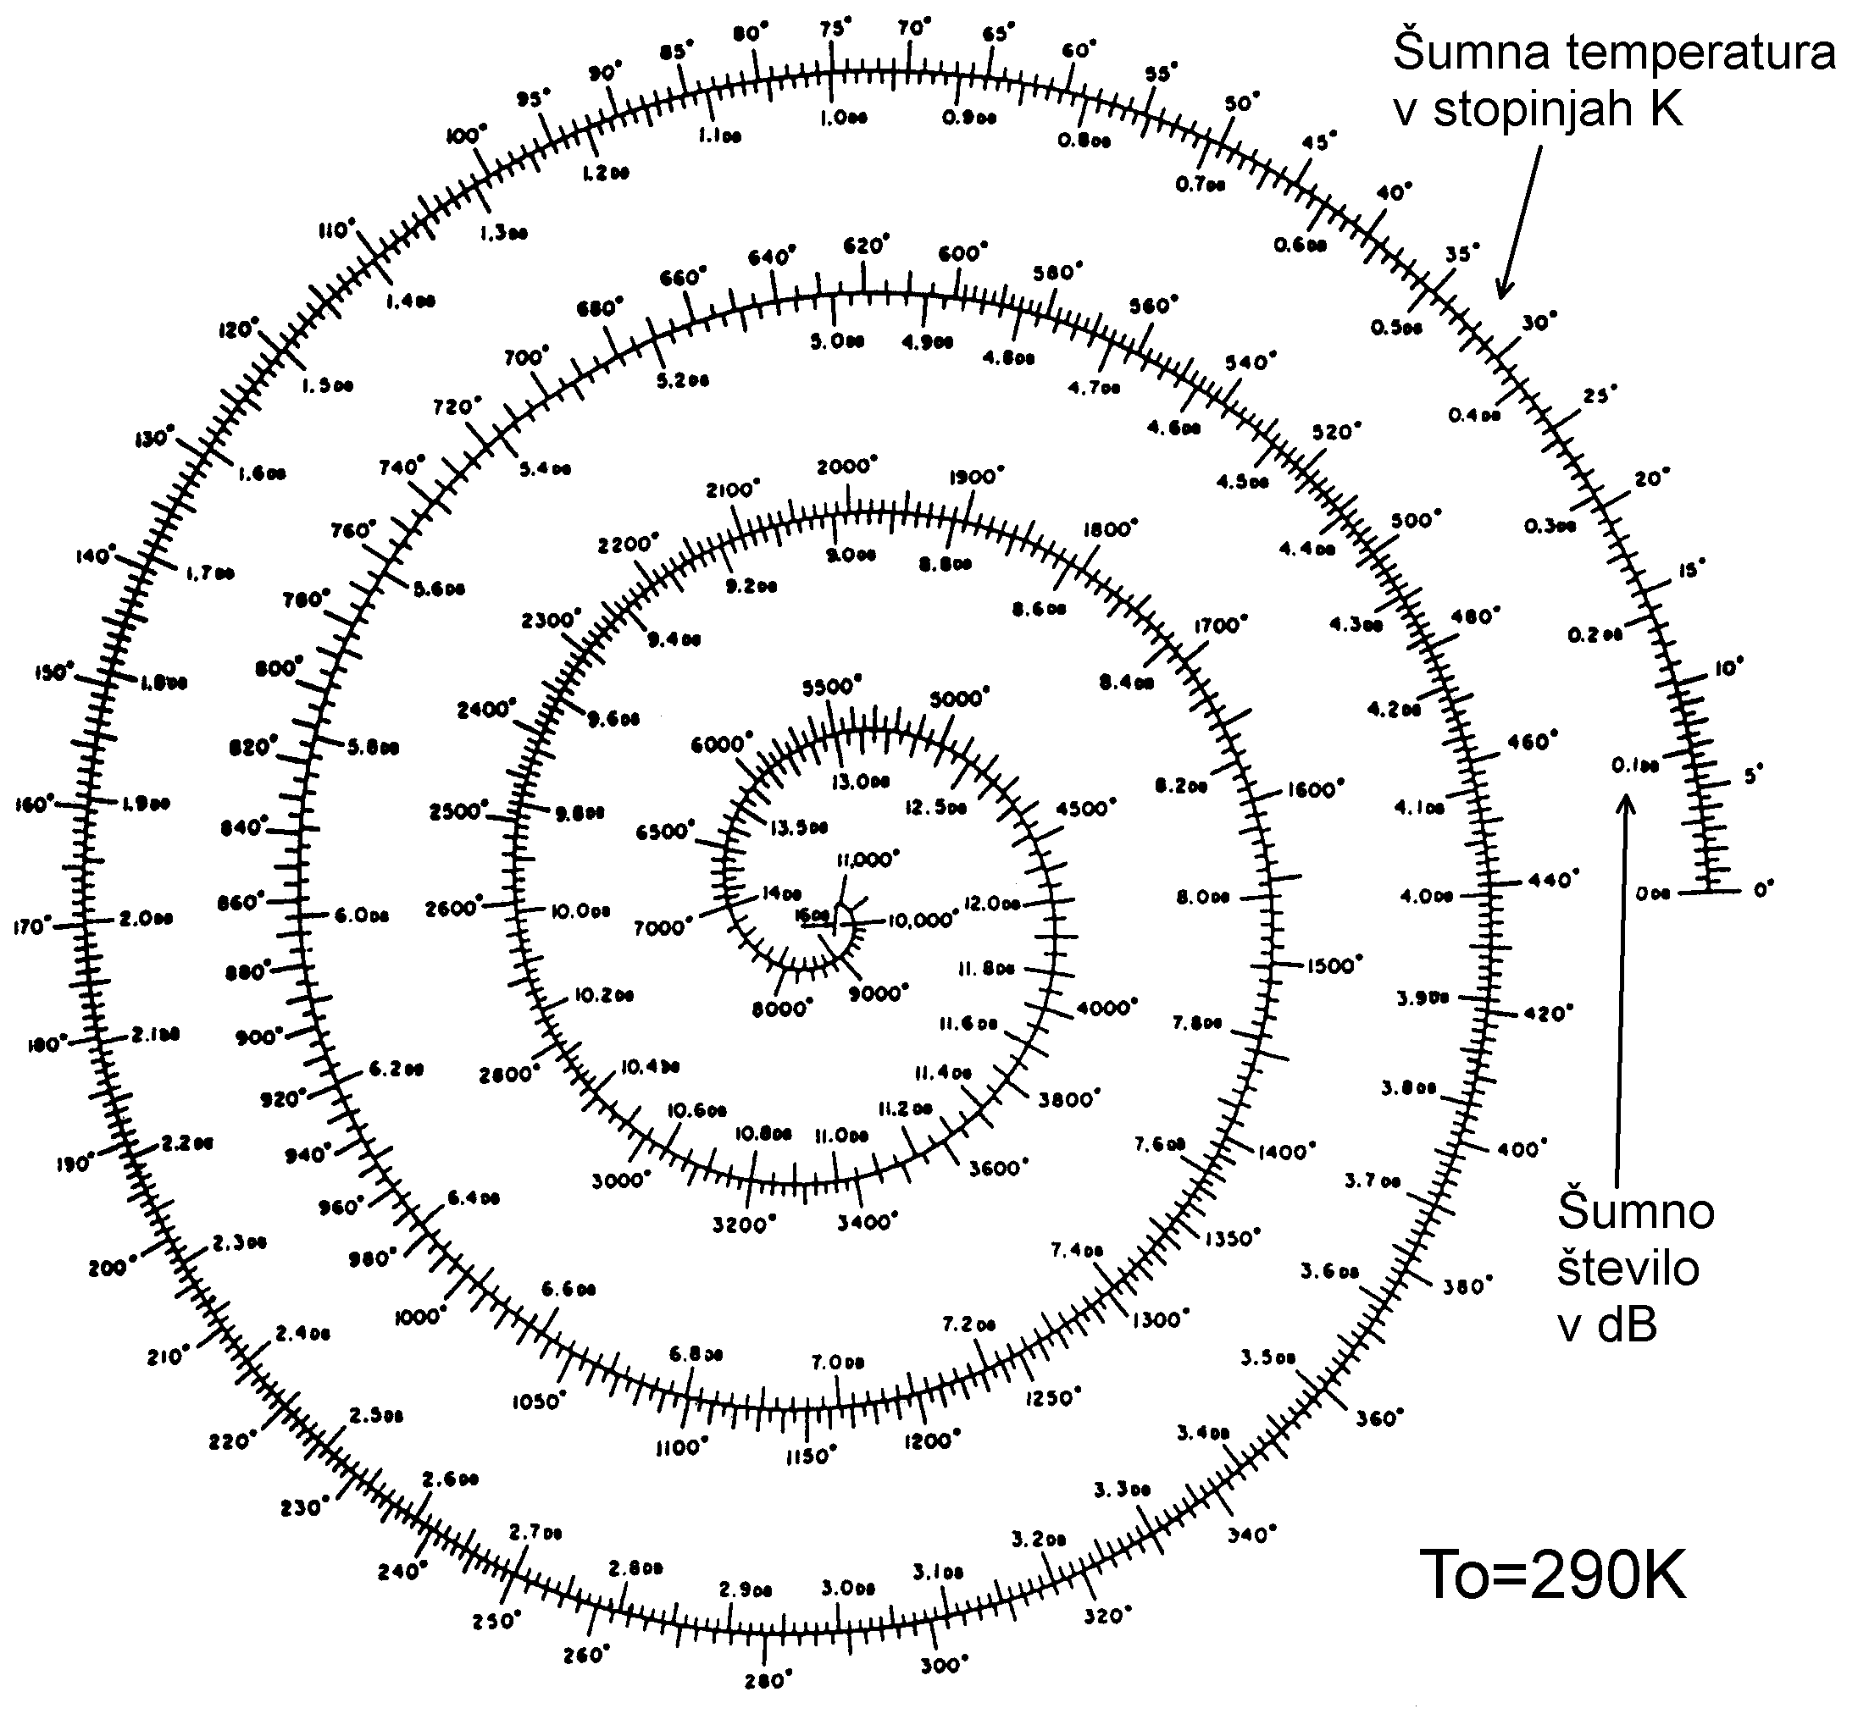

Tudi v primeru računanja šumnega števila F verige ojačevalnikov v bistvu računamo s šumnimi temperaturami T_{i}. Pri tem moramo paziti na merske enote danih šumnih števil F_{i}: neimenovana razmerja ali decibeli? Pomemben podatek ojačevalnika je tudi šumna temperatura T∞ oziroma šumno število F∞ neskončne verige enakih ojačevalnikov z ojačanjem G_{e} in šumom T_{e} oziroma F_{e}, ki nam daje oceno za šum sprejemnika z visokim ojačanjem:

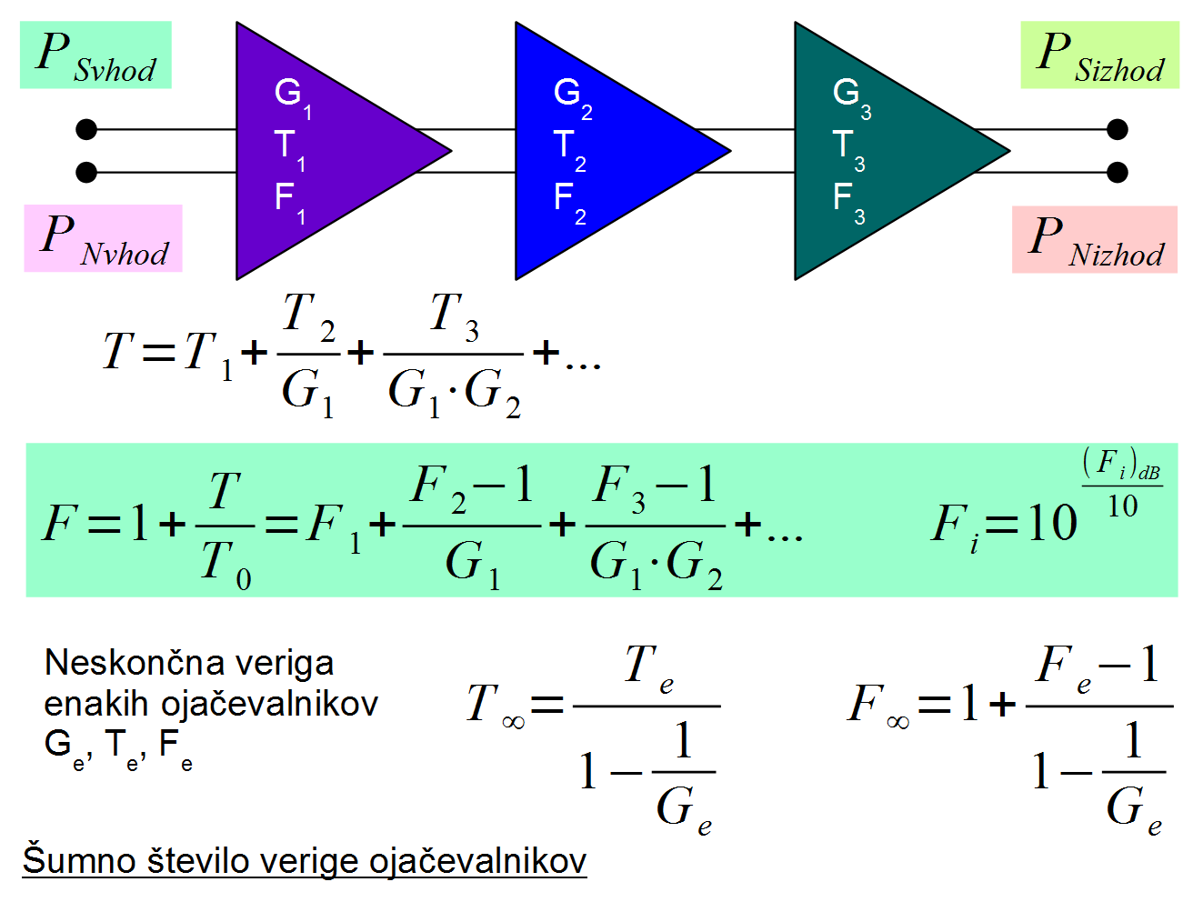

Šumno število lahko merimo na več različnih načinov. Šumno število lahko na primer izračunamo iz izmerjenega razmerja signal/šum na izhodu sprejemnika, če poznamo jakost signala in jakost šuma na vhodu sprejemnika ter vrsto obdelave signalov v notranjosti sprejemnika. Za takšno meritev moramo torej poznati celo vrsto drugih podatkov o merjenem sprejemniku, kar vnaša vrsto možnih pogreškov v meritev.

Šumno število ali šumno temperaturo najbolj natančno izmerimo tako, da uporabimo tudi kot merilni signal toplotni šum. Na ta način se cela vrsta možnih pogreškov natančno odšteje v končnem rezultatu meritve. Za takšno meritev potrebujemo dva različno močna izvora šuma znane jakosti oziroma en sam izvor šuma, ki mu šumno temperaturo lahko spreminjamo.

Če na vhodne sponke merjenca priključimo dva različna šumna izvora z dvema različnima šumnima temperaturama T₁ in T₂, lahko iz izmerjenega razmerja izhodnih moči Y=P₂/P₁ izračunamo najprej šumno temperaturo merjenca T_{S} in iz nje še šumno število F. Kot različna izvora šuma lahko uporabimo dva enaka upora na različnih fizičnih temperaturah T₁ in T₂ ali pa anteno, ki jo obrnemo v vroče breme (absorber na sobni temperaturi) oziroma v hladno nebo.

Samodejni merilnik šumnega števila uporablja kot izvor šuma šumno glavo z vgrajeno plazovno diodo. V tem primeru je hladna temperatura T₁=T₀ kar enaka sobni temperaturi, vroča temperatura T₂ pa je odvisna od vrste in priključitve plazovne diode. Plazovna dioda v šumni glavi je na izhodu že opremljena s slabilcem, da je parameter ENR=T₂/T₁ umerjen in da se pri preklapljanju diode izhodna impedanca šumne glave čim manj spreminja, kar bi lahko spremenilo tudi ojačanje merjenca in s tem pokvarilo točnost meritve:

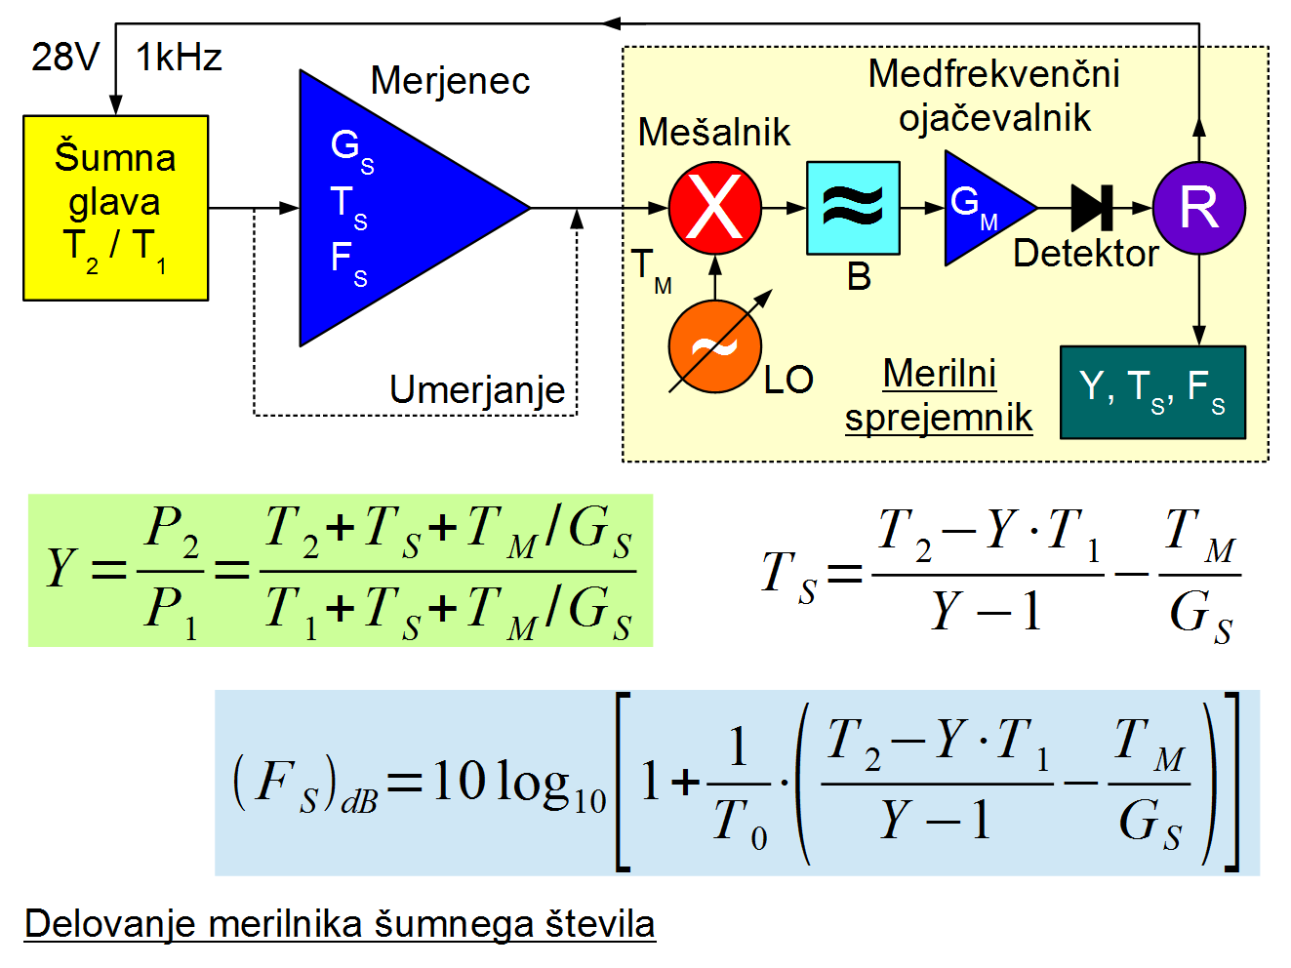

Merilnik šumnega števila vsebuje uglasljiv sprejemnik z mešanjem, da lahko šumno število merimo na izbrani frekvenci. Merilnik sam vklaplja in izklaplja šumno glavo in to zelo hitro (običajno 28V 1kHz). Računalnik (R) si zapomni izmerjeni moči P₁ ob izklopljeni šumni glavi in P₂ pri vklopljeni šumni glavi. Iz obeh izračuna razmerje moči Y. Iz števila Y se da potem enoveljavno izračunati šumna temperatura T oziroma šumno število F.

Izmerjeno šum T oziroma F je šum celotne sprejemne verige, se pravi merjenca in merilnega sprejemnika, ki merjencu sledi. Če je ojačanje merjenca G_{S} zelo veliko, lahko šum merilnega sprejemnika T_{M} zanemarimo. Tedaj približno velja T_{S}≈T oziroma F_{S}≈F.

V nasprotnem primeru moramo poznati ojačanje merjenca G_{S} in šum merilnega sprejemnika T_{M}, da lahko izračunamo čisto šumno temperaturo T_{S} oziroma število F_{S} samega merjenca. Merilni sprejemnik lahko lastno šumno temperaturo T_{M} izmeri sam, če priključimo šumno glavo neposredno na njegov vhod. Še več, iz štirih neodvisnih meritev vroče/hladno ter z/brez merjenca lahko določimo štiri neznanke: šum merilnika T_{M}, ojačanje merilnika pomnoženo s pasovno širino G_{M}.B, šum merjenca T_{S} in ojačanje merjenca G_{S}. Sodobni merilniki lahko po ustreznem umerjanju vse preračunavanje opravijo sami:

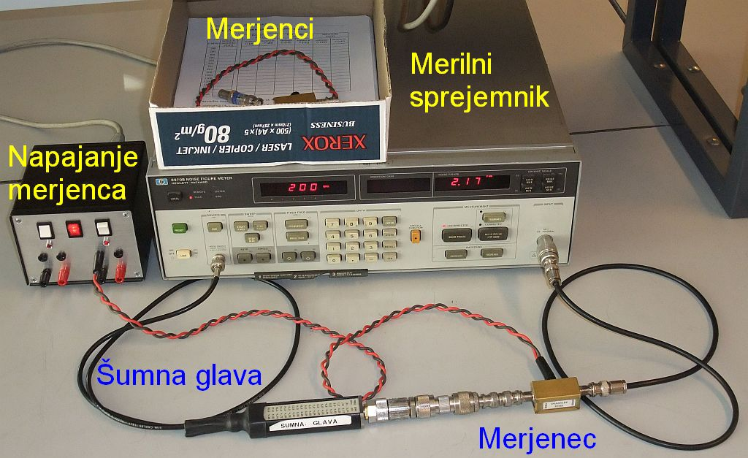

V merilniku šumnega števila je treba izmerjeno veličino Y pretvoriti v končni rezultat F. Analogni merilniki šumnega števila imajo v ta namen le primerno izrisano skalo na merilnem inštrumentu. Ena sama skala seveda velja le za povsem določeno vrednost ENR šumne glave. Sodobni merilniki šumnega števila so opremljeni z mikroračunalnikom za preračunavanje rezultata, vrednost ENR uporabljene šumne glave pa je treba pred meritvijo vstaviti v pomnilnik računalnika:

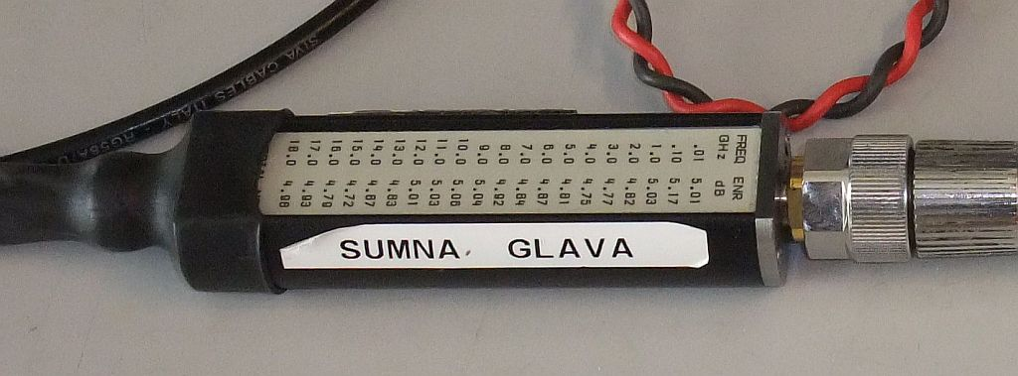

Šumna glava je opremljena s kalibracijsko tabelo, to je z vrednostmi ENR na različnih frekvencah za dano šumno glavo. Za vajo teh vrednosti ni treba ponovno vstavljati v merilnik, ker so te vrednosti že vpisane v pomnilniku mikroračunalnika. Med delovanjem zna potem merilnik sam uporabljati pravo vrednost na dani frekvenci oziroma narediti ustrezno interpolacijo med znanimi vrednostmi v tabeli v svojem pomnilniku:

Pri meritvah šumnega števila moramo seveda paziti na celo vrsto možnih pogreškov. Ker delamo z zelo šibkimi signali, moramo paziti na radijske motnje močnih oddajnikov, ki se lahko prebijejo v merjenec in kazijo točnost meritve. Pri merjenju zelo nizkih šumnih števil moramo biti posebno pozorni na vhodno impedanco, ker nizkošumni ojačevalniki običajno niso brezpogojno stabilni ter imajo vhodno odbojnost običajno večjo od enote. Točnost meritve moti v tem slučaju že malenkostna sprememba impedance šumnega izvora, na primer ob vklopu plazovne diode.

Za merjenje nizkih šumnih števil zato uporabljamo glave z nizkim ENR=5dB (namesto bolj običajnih ENR=15dB) oziroma sami dodamo slabilec. Najhujše napake povzroči nelinearnost merjenca, na primer ojačevalnika ali sprejemnika z visokim celotnim ojačanjem. V tem primeru si pomagamo z dodatnim slabilcem na izhodu sprejemnika.

Za vajo najprej izmerimo šumno število F_{M} samega merilnika na različnih frekvencah. Nato vstavimo merjenec, ojačevalnik, in meritev ponovimo. V obeh slučajih si lahko ogledamo učinek slabilcev, bodisi pred ali za ojačevalnikom. Če poznamo ojačanje merjenca G_{S}, lahko izračunamo tudi njegovo točno šumno število F_{S}. Pri visokih ojačanjih (G_{S}>30dB) bo pogrešek majhen, kar lahko preverimo s slabilcem med izhodom ojačevalnika in merilnikom.

Nato povežemo šumno glavo spet naravnost na vhod merilnika in poskusimo izvesti umerjanje (kalibracijo) merilnika, kot je to opisano v priloženih navodilih k merilniku. Merilnik tedaj izmeri ne samo svoje šumno število F_{M}, pač pa tudi svoje lastno ojačanje G_{M}.B pomnoženo s pasovno širino. Umerjanje se izvede v izbranem frekvenčnem pasu na izbranem številu frekvenc potem, ko se je merilnik ogrel na delovno temperaturo (pol ure).

Merilnik ima sedaj dovolj podatkov, da lahko sam izmeri tudi ojačanje merjenca G_{S} ter preračuna njegovo resnično šumno število F_{S}. Opletanje rezultata zaradi neprimernega ENR šumne glave lahko nekoliko omejimo s povprečenjem. Seveda lahko umerjeni (kalibrirani) šumomer uporabljamo tudi za meritve ojačanja oziroma slabljenja v mejah, ki jih dopušča ENR razpoložljive šumne glave. V razpredelnico vpišemo izmerjene lastnosti treh merjencev:

Merilnik |  | INA-03184 |  | INA-10386 |  | MSA-0386
f[MHz] | F_{M}[dB] | G_{S}[dB] | F_{S}[dB] | G_{S}[dB] | F_{S}[dB] | G_{S}[dB] | F_{S}[dB]
100
200
300
400
500
600
700
800
900
1000
1100
1200
1300
1400
1500
1600

Končno izmerimo šumno število in ojačanje verige dveh ojačevalnikov oziroma ojačevalnika in slabilca. Slednjo meritev opravimo na eni sami frekvenci, kjer preverjeno ni radijskih motenj.

Frekvenca f= MHz |  | Šum merilnika F_{M}= dB
Prvi člen verige | Drugi člen verige | Skupni G[dB] | Skupni F[dB]
Ojačevalnik #1 | Ojačevalnik #2
Ojačevalnik #2 | Ojačevalnik #1
Ojačevalnik #1 | Slabilec  -10dB
Slabilec  -10dB | Ojačevalnik #1

